ЕВОЛЮЦІЯ АРХІТЕКТУРНО-ПЛАНУВАЛЬНИХ РІШЕНЬ
БУДИНКІВ-ТРАНСФОРМЕРІВ
Д.М. Ільченко, канд. арх., доцент, А.А. Харитонова, студентка 3-го курсу ІАП,
Національний авіаційний університет, Київ, Україна

Актуальність теми доповіді. Щороку з’являється велика кількість «розумних» і «зелених» будівель. Сучасна еко-архітектура досягла висоти технічних рішень, недосяжної для фахівців, що розпочинали її формувати 30 років потому. За часів перших енергоефективних будівель майже повністю зберігався традиційний архітектурний вигляд споруди, лише на даху розташовувались громіздкі сонячні батареї, а структура плану доповнювалась одним технічним приміщенням. У сьогоденні вміле оперування передовими технічними рішеннями уможливило не тільки знаходити унікальні архітектурні образи для будівель різного призначення, але і робити ці споруди рухливими. Спеціальні механізми та пристрої змушують сучасні будинки-трансформери обертатися за сонцем, а іноді навіть змінювати форму.
Мета доповіді: прослідити еволюцію архітектурно-планувальних рішень будинків-трансформерів.
Основні результати дослідження. Екоефективний будинок (еко-будинок) – це будівля, комфортна для життя людини, що не забруднює навколишнє середовище, енергонезалежна (використовує відновлювані джерела енергії), ресурсозберігаюча (заощаджує витрати води і тепла) і ресурсонакопичувальна (виробляє екологічні продукти харчування та біопаливо). У досліджені вивчалися лише малоповерхові еко-будинки із спроможністю зміни форми або орієнтації, при будівництві яких використовувались екологічно-чисті матеріали. Такі споруди забезпечують гармонійне співіснування природи і людини, без нанесення шкоди один одному, та покращують екологію світу в цілому.
Першим прикладом будинку, який змінював орієнтацію щодо сторін світу є вілла Girasole («Соняшник») побудована неподалік від Верони, на півночі Італії. Вона стала першою в світі будівлею, здатною повертатися навколо вертикальної осі на 360° в залежності від руху сонця протягом всього дня.
Ідея вілли була породжена концепцією «житлової машини», яку запропонував Ле Корбюзьє в 1923 році. Будівля була спроектована інженером Анджело Інверніцці і побудована в далеких для України 1929-1935 роках.
При проектуванні вілли Girasole застосовувалися ті ж принципи механіки, що і при будівництві поїздів, кораблів і літаків. Двоповерхова будівля обертається за допомогою механізму, схожого на двигун океанського пароплава. Каркас будинку складає залізобетонна конструкція, повністю покрита листами алюмінію. Будівля здійснює повний круг навколо своєї осі за 9 годин 20 хвилин.
Будівля складається з 2х поверхів та має форму літери «Г» (рис. 1.). Вілла стоїть на круглій основі завбільшки 44 м, у центрі розташована 42-х метрова башта. Перший поверх рухомої частини будівлі т.з. «денна зона» складається з кухні, їдальні, кабінету, музикальної зали, комори та гостьовий сан. вузол. На другому поверсі – «нічна зона» – розміщені спальні та ванні кімнати.
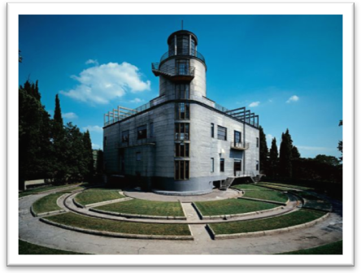 | 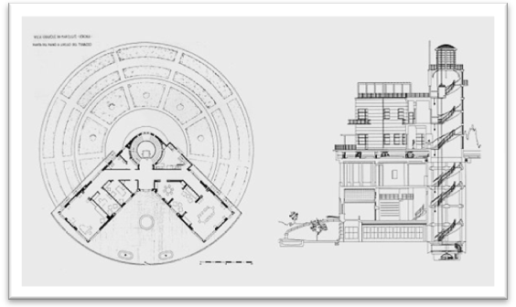
А | Б
Рис. 1. Вілла Girasole. А – загальний вигляд, Б – креслення плану та розрізу
Першим у світі будинком, який виробляє більше енергії, ніж споживає та наступним прикладом будинків-трансформерів є обертовий будинок Heliotrop, зведений поблизу німецького міста Фрайбург.
Інноваційні технології, високий рівень комфорту і турбота про довкілля – всі ці концепції лежать в основі даної будівлі. Будинок, який спроектував архітектор Рольф Діш, був побудований в 1994 році і отримав назву Heliotrop, що перекладається з грецької як «повертатися до сонця».
Heliotrop являє собою циліндричну конструкцію, цілком виконану з дерева і скла (рис. 2.). Потрійні склопакети вікон забезпечують високий ступінь ізоляції, що допомагає уникнути перегріву приміщень. Будівля здатна обертатися на 180° протягом дня, слідуючи за ходом сонця. Кожні 10 хвилин будинок повертається на 1,15°. Будівля спроектована так, що в холодну пору року вона повернена вікнами до сонця, щоб отримати якомога більше енергії для нагрівання приміщень. А в спекотні місяці, навпаки, конструкція обмежує проникнення сонячного світла всередину будинку.
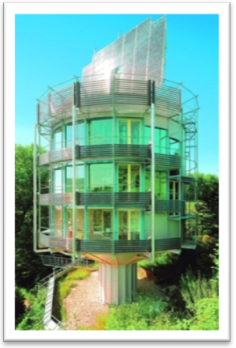 | 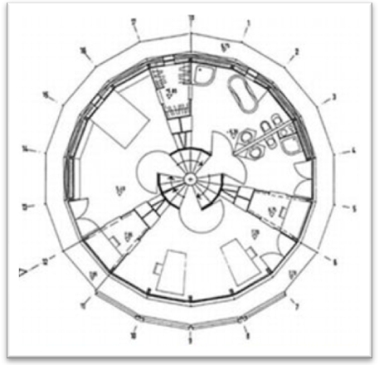
А | Б
Рис. 2. Будинок Heliotrope. А – загальний вигляд, Б – креслення плану
На даху встановлені сонячні панелі площею 56 м² і потужністю 6,6 кВт/г, завдяки яким будинок генерує в 5-6 разів більше енергії, ніж споживає. Крім того, тут діє механізм збору дощової води, яка фільтрується і використовується для прання та миття посуду.
Трьох поверхова будівля стоїть на основі з двох технічних поверхів, покрівля якої виконує також роль тераси. На першому поверсі розташована вітальня та кухня-їдальня з коморою та гостьовим санвузлом. На двох інших житлових поверхах є спальні з гардеробними та ванні кімнати.
Останнім часом спостерігається зростання попиту на екобудівлі з природних матеріалів та з автономним електропостачанням. Тому наступним прикладом будинку-трансформеру є дерев’яний будинок Domespace з оригінальним дизайном у вигляді літаючої тарілки.
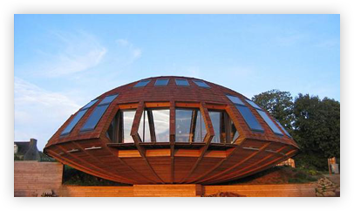 | 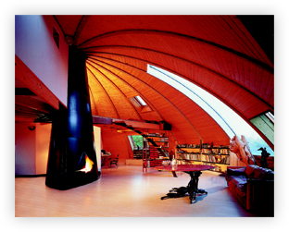
А | Б
Рис. 3. Будинок Domespace. А – загальний вигляд, Б – інтер’єр будинку
Під час природних катаклізмів Domespace може стати притулком: він на 90% складається з дерева, при цьому здатний витримати ураганний вітер зі швидкістю 240 км/год. і землетруси силою 8 балів.
Як і всі будинки-трансформери, він може обертатися навколо своєї осі, а унікальним є те, що він може повертатися до землі під кутом. Завдяки тому, що будинок протягом дня повертається у напрямку до сонця, в ньому завжди світло, а встановлені на даху панелі, які постійно перебувають під прямими променями сонця, накопичують і перетворюють сонячну енергію. Будинок має два поверхи, перший з яких частково зайняті технічними приміщеннями, інші – житлові. Витончена основа дозволяє зведення подібного будинку у різних містобудівних умовах – на складних схилах, порушених територіях, навіть, на воді.
Висновки. Розвиток проектування екоефективних будинків-трансформерів розпочався у Європі на початку ХХ-го століття. Майже за сто років технічні можливості еко-архітектури еволюціонували від простих «традиційних» до нових «унікальних» рішень художньої виразності фасадів будівель. Проте структура планів житлових будинків майже не змінилася – збільшилися площі житлових та технічних приміщень, що пов’язано із новими вимогами до рівня комфорту та з сучасними обсягами накопичення та розподілення альтернативних видів енергії.

